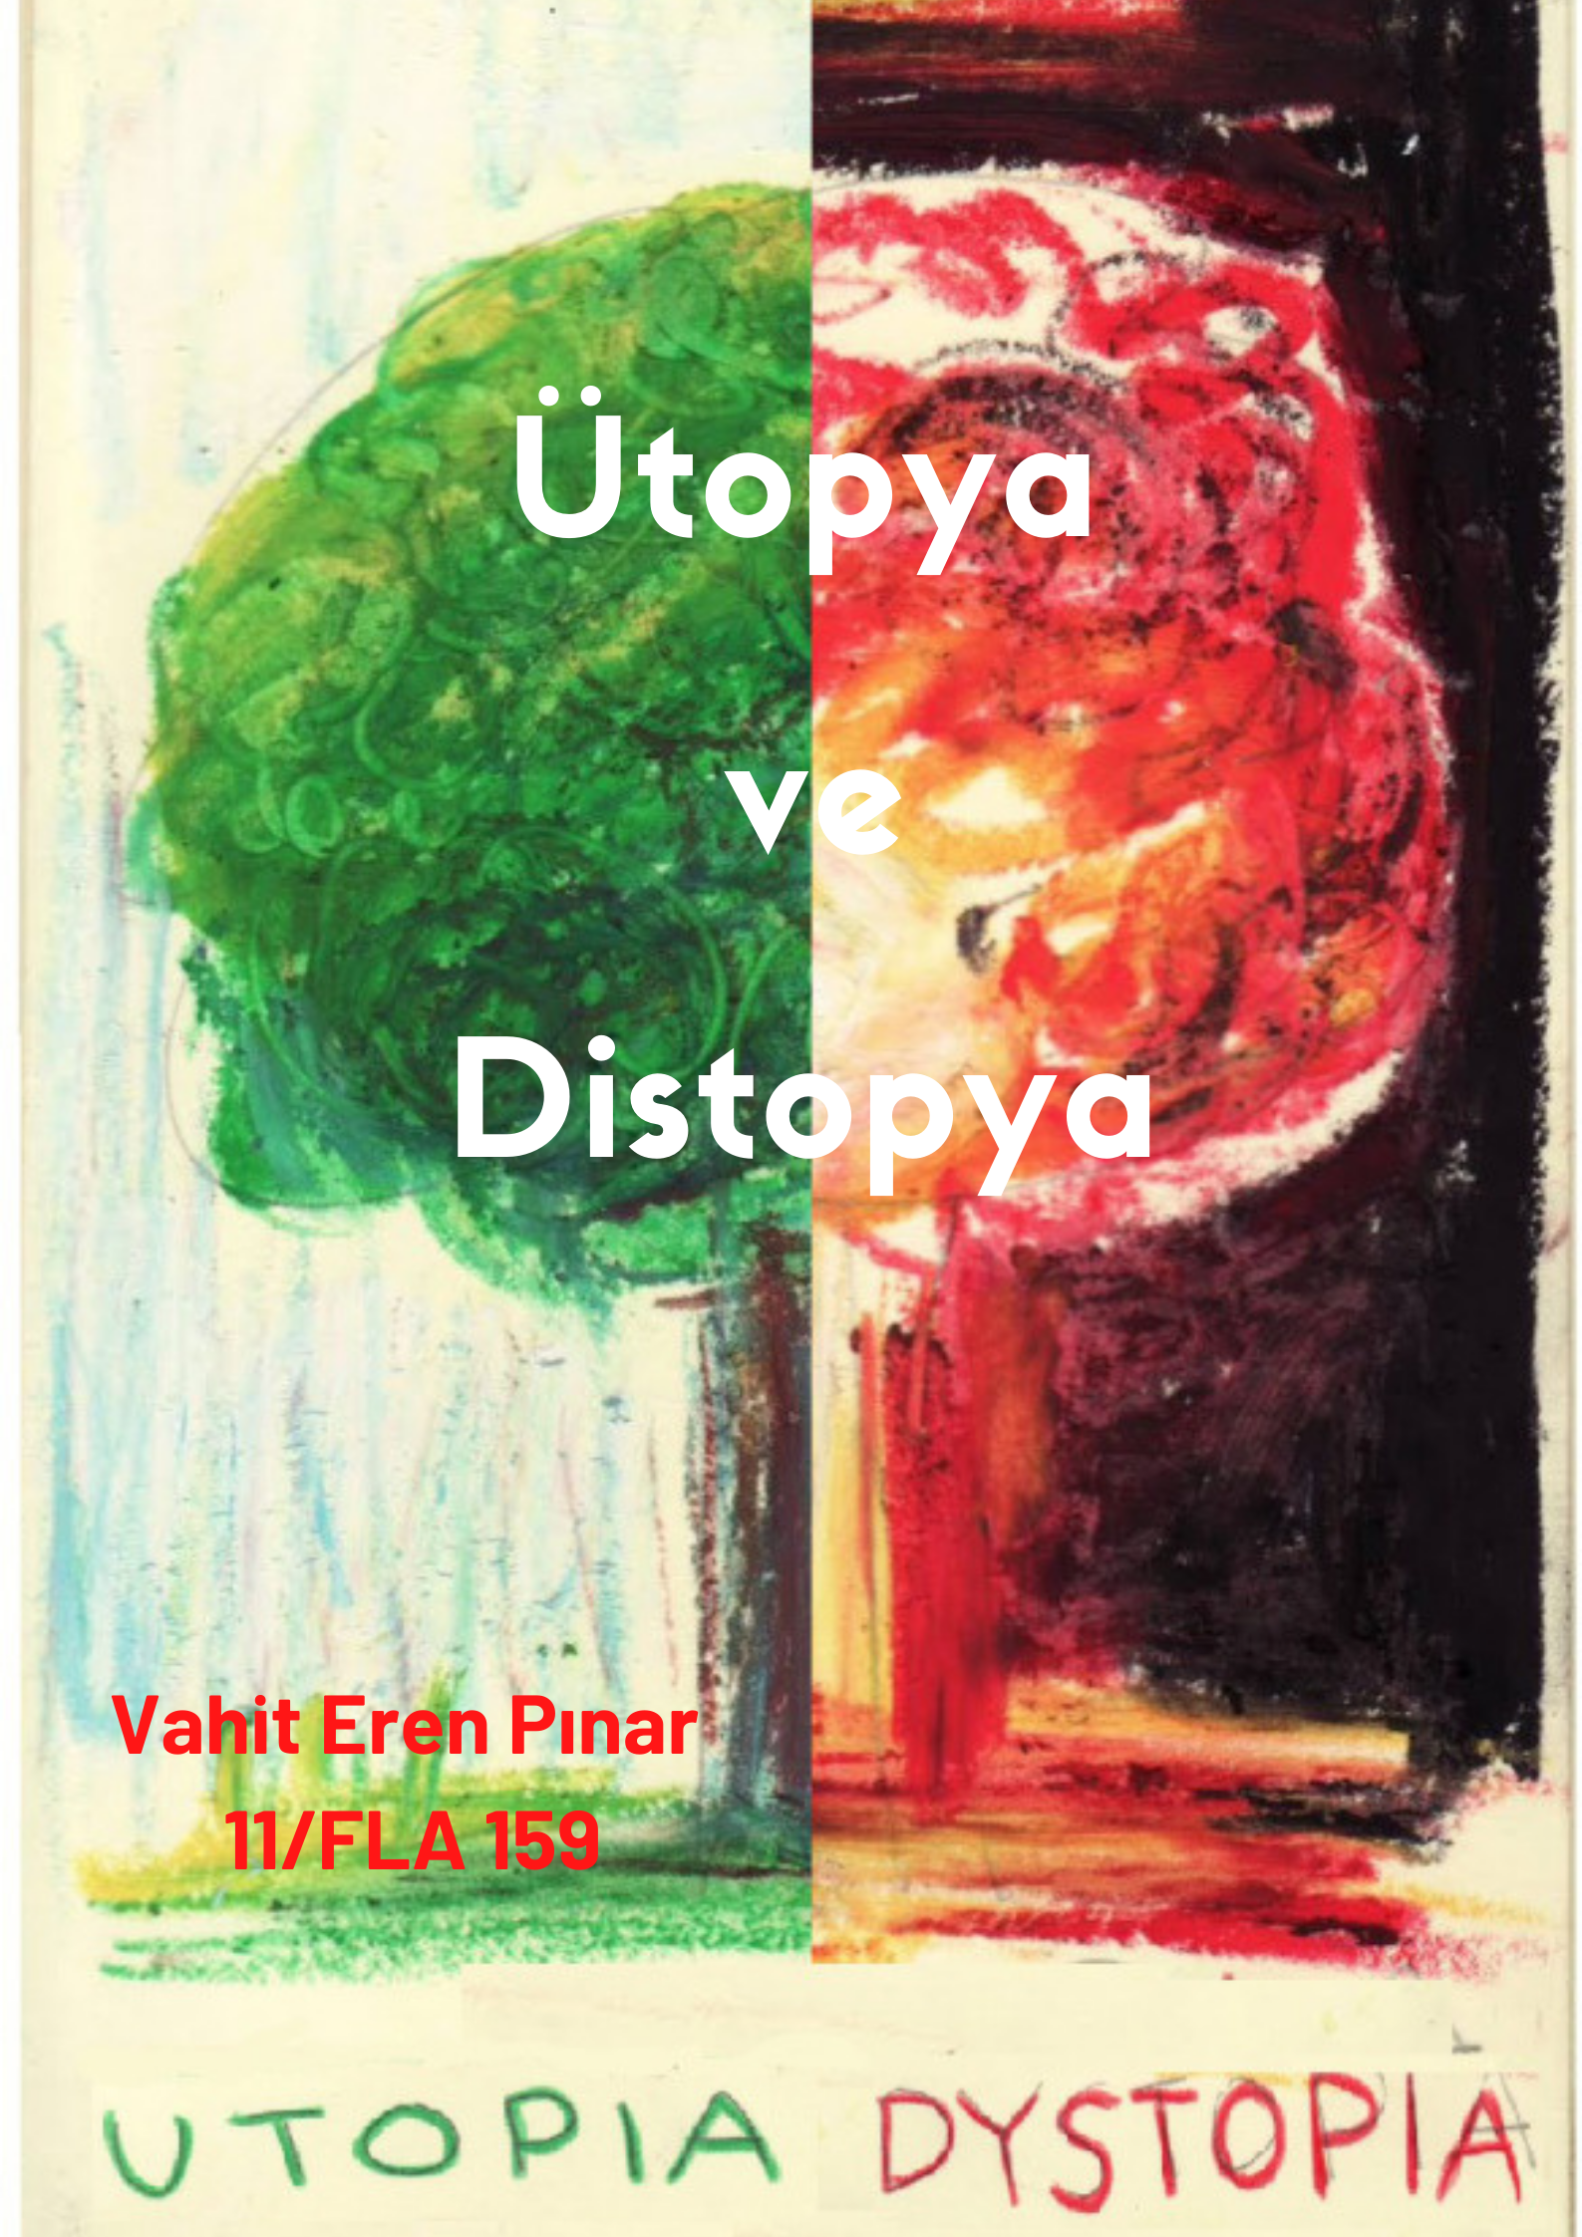

KUSURSUZ DÜZEN VE KASVETLİ DÜZEN

Kusursuz düzen ‘Ütopya’ ve kasvetli, bir başka deyişle anti-kusursuz düzen ‘Distopya’. Pek çoğumuz bu iki kavram hakkında az çok bilgi sahibi sayılırız. Bu yazıda birbirinin hem zıttı hem tamamlayıcısı olan bu iki kavram hakkında bilgiler vereceğim. Neden ve nasıl ortaya çıktıklarını, tarih süreçlerini, yazılmış örneklerini, farkları ve benzerliklerini ve en sonda da kişisel düşüncelerimi anlatacağım.

- Ütopya
  - Ütopyanın anlamı
  - Ütopyanın ortaya çıkışı
  - Ütopya örnekleri, ütopik eserler
    - Platon’un ütopyası ‘İdealar Dünyası’
    - Thomas More’un ‘Ütopya’sı
    - Tomasso Campanella’nın ‘Güneş Ülkesi’
- Distopya
  - Distopyanın anlamı ve oluşma sebebi
  - Distopyanın ortaya çıkışı
  - Distopya örnekleri, distopik eserler
2.3.1 George Orwell’in ‘1986’sı
2.3.2 Aldous Huxley’in ‘Cesur Yeni Dünya’sı
2.3.3 Ray Bradbury’nin ‘Fahrenheit 451’i

- Ütopya ve distopyanın farkları, benzerlikleri
- Başka bir bakış açısı katalım
- Kişisel birkaç yorum
- Kaynakça

1. Hatasız, Eksiksiz, Kusursuz Dünya: Ütopya
Zaman zaman hepimiz kusursuz bir düzen hayal etmişizdir. Sıkıntının, nefretin, sınırlamaların, insanların bile değerini belirleyen paranın, emirlerin ve daha birçok negatif durumun olmadığı bir ülke. Böyle bir ülkenin olmadığını ve asla olamayacağını biliyoruz fakat dünya tarihinde bizim yazar, şair, filozof olarak tanımladığımız ve bir ütopya hayali kurup bunu kaleme almaya cüret etmiş birtakım insanlar bulunmaktadır. Ütopya, kusursuzluğu hedeflemiş ve kusursuzluğa yaklaşmış toplumlara verilen isim değildir; ütopya, kendince düzen kurmuş ve en ufak bir kusur içermeyen (bir nevi var olamayacak kadar kusursuz) ülkelerin genel adıdır. Eğer bir ülke ütopya kavramına uyuyor ise o ülke gerçekte yoktur. Gerçekte var olmuş bir ülke de asla ütopya olamaz.

1.1 Ütopyanın Anlamı, Kelime Kökeni
Yunanca kökenli olan ‘Ütopya’ kelimesi köken olarak Yunanca var olmayan anlamına gelen “ou”, mükemmel olan anlamına gelen “eu” ve yer/toprak/ülke anlamına gelen “topos” sözcüklerinin birleşmesiyle oluşmuştur. Yani ütopya, mükemmel olan ve var olmayan topluma verilen isimdir. Ütopyaya uygun bir topluma ‘Ütopik toplum’ denir. Dünya üzerinde şu ana kadar ütopik bir toplum ortaya çıkmamıştır. Bunun sebebi her ne kadar ortada gibi görünse de bu durumu ileriki bölümlerde detaylıca anlatacağım.

1.2 Ütopyanın Ortaya Çıkışı
Ütopya kavramı ilk defa Thomas More’un 1516’da kafasında yarattığı mükemmel dünyayı konu alarak yazdığı ‘Ütopya’ adlı romanıyla ortaya çıkmıştır fakat insanların ideal düzen arayışı, Platon’un İdealar Kuramı’na kadar uzanır.

1.3 Ütopya Örnekleri, Ütopik Eserler
Platon ve More’un ütopyaları başta olmak üzere edebiyatta birçok ütopya örneği bulunmaktadır. Her yazarın kusursuzu görüş biçimi farklı olduğu için bu eserler genelde farklı konular üstünde durmuştur.

1.3.1 Platon’un ‘İdealar Dünyası’
Platon’un İdealar Kuramı, tarihin ilk ütopyası kabul edilir ve oldukça eski bir zamanda yazılmış olmasına karşın günümüz tarih çizelgesinde hala parlamaktadır. Platon’un bu kuramda bahsettiği "değişmeyen ve aynı kalan hiçbir şey yoktur, her şey akar" mantığından çıkarımla, "Mademki evrende değişmeyen hiçbir şey yoktur, o hâlde, gelip geçici bilgilerin değişmez, ilksiz ve sonsuz, hep aynı kalan asılları olan gerçek bilgiler (idealar), bu evrenin dışında bir yerlerde olmalıdır" sonucuna varmıştır ve bu düşünceleriyle felsefeye çok önemli boyutlar getirmiştir. Platon’un her türlü bilginin asılının bulunduğu ‘İdealar Dünyası’ da aslında bir çeşit ütopyadır. Bu ütopyada düzenin değil bilginin kusursuzluğu söz konusudur. Basit bir örnek verecek olursak; “At" sözcüğü, belirli bir düşünsel (ideal) atı, Tanrı'nın yarattığı tek bir atı, ilk ve ana örneği, kalıbı betimler. Tek tek atlar, yani diğer bütün atlar, ideal at ile ortak bir yapıya sahiptirler. Bu ortak yapıda mutlak bir eksik vardır. Bu yüzden İdealar Dünyası’nda tek bir ideal at vardır. Bu at asıl ve doğru attır. Evrendeki diğer atlar bu ideanın kopyasıdır. Bu kopyalama işlemi kusursuzu kusurlu olarak kopyalar. İdea’yı varlık olarak kopyalar.

1.3.2 Thomas More’un ‘Ütopya’sı
Thomas More’un ‘Ütopya’sı, roman sanatının henüz ortaya çıkmadığı o tarihlerde bir anlatı metni olarak kurgulanmıştır ve Kolomb’un keşiflerinin etkisiyle yazılmış ilk kurgusal metin olması nedeniyle de ilginç bulunur. Hikâyenin temel konusu, Güney yarım adasındaki Ütopya adında bir adada yaşamış bir gemicinin bu adanın düzenini yazara anlatmasıdır. More, ‘Ütopya’ isimli kitabında İngiltere devletine karşı bir eleştirisi bulunmaktadır ve hayalini kurduğu ütopik ülkesini bu kitabında anlatmıştır. O dönemde baskıcı olan toplumda hükümet karşıtı gibi aykırı bir birey olarak görünmemek için kitabını üçüncü bir kişinin ağzından yazmıştır. Eserinde bir sınıflandırma yapmamıştır. Herkes aynı seviyede ve aynı şartlara sahiptir.

1.3.3 Tomasso Campanella’nın ‘Güneş Ülkesi’
Ütopik eserini edebiyat dünyasına Thomas More’dan yaklaşık 100 yıl sonra kazandıran Campanella’yı duyunca aklımıza sosyalizmin temellerini oluşturduğu olan ‘Güneş Ülkesi’ adlı eseri gelir. Campanella, bu kitabında More’un ve Platon’un değinmediği ‘yarar’ kavramı üstünde durmuştur. Halkın temel amacı genel yarara katkıda bulunmaktadır. Kişisel mülk söz konusu değildir, kimse zengin ya da fakir değildir, insanlar topluma yarar sağlamaktan büyük keyif duyarlar ve kişinin değeri topluma katkısıyla ölçülür.

2. Kasvetli Düzen, Ütopyanın Kötü Kardeşi: Distopya
Genellikle bir fikir ortaya çıkarsa bunun mutlaka bir anti-tezi de ortaya çıkar. Ütopya ve distopya, bunun harika bir örneğidir. Bu kusursuz yapıdan pek etkilenmeyen kimi yazarlar, bu düzenin tam tersi bir düzen yaratmışlardır. Bu düzene sahip toplumların genel adı ‘Distopya’dır. Ütopya denilince nasıl aklımıza kusursuz düzen geliyorsa distopya denilince de kusursuzun zıttı geliyor. Peki kusursuzluğun karşıtı nedir, hatta bir karşıtı var mıdır? Aslında distopya, ütopyanın kusursuz düzeni nedeniyle halkın artık ihtiyaç duymadığı zenginlik, özel mülk, düşünce özgürlüğü gibi şeyleri halktan zorla koparır. Distopyanın halktan kopardığı en temel şey özgürlükleridir. Distopik bir toplumda halkın üstünde otoriter ve baskıcı bir yönetim vardır ve halka hiçbir türlü izin tanınmaz. Mutluluk, kıskaçlık, üzüntü, öfke gibi her duyguyu bir renk olarak düşünürsek bir distopya yaratmanız için kurşun kaleminiz ve kalemtıraşınız size yeterli olacaktır.

2.1 Distopyanın Anlamı ve Oluşma Sebebi
Konuca olumsuz ütopya olarak tanımladığımız distopya, yer anlamına gelen “topos” sözcüğünün bu sefer başına kötü, olumsuz, anormal anlamlarına gelen “dys” takısını almasıyla oluşmuştur. Yani kelime anlamı olarak distopya, kötü ülke, olumsuz ülke anlamına gelir. Distopya kavramı, temel olarak ütopyaya bir tepki, bir anti-tez olarak ortaya çıkmıştır. Distopik eserler genellikle toplumdaki politik, ekonomik, teknolojik ve dini problemlere dikkat çeker.

2.2 Distopyanın Ortaya Çıkışı
Kelime ilk kez İngiliz siyasetçi ve filozof John Stuart Mill tarafından 1868 yılında parlamentodaki bir konuşması sırasında kullanılmıştır. Distopik diyebileceğimiz ilk eser ise Yevgeni Zamyatin’in 1920-1921 yıllarında yazdığı ‘Biz’ adlı romanıdır ve More’un ütopyasına göre oldukça gençtir.

2.3 Distopya Örnekleri, Distopik Eserler
Günümüzde hala okunan ve konuşulan birçok distopik eser mevcuttur. Bunların başlıcaları George Orwell’in 1984’ü ve Aldous Huxley’in Cesur Yeni Dünya’sıdır.

2.3.1 George Orwell’in ‘1984’ü
George Orwell tarafından 1947-1948 yıllarında kaleme alınan bu eserin distopyanın öncülerinden olduğunu söyleyebiliriz. 2. Dünya Savaşı’ndan sonra yeniden kurulan bir dünyanın 1984 yılını anlatan romanda Winston Smith adındaki ana karakterin sisteme karşı kendi içinde ayaklanmasını ve bu ayaklanma için destek arayışı anlatılır. Yönetim koltuğunda ‘Büyük Birader’ adlı birinin olduğu söylenir fakat bütün toplum Büyük Birader’e koşulsuz itaat etmek zorundadır. İtaat etmeyi reddedenler, ülkenin dört bir yanındaki kameralarca fark edilir ve yakalanıp beyinleri yıkanır. Kitabın sonunda Winston savaşı kaybediyor ve okuyucu distopyanın ezici ve yıkıcı düzenine son bir kez daha şahitlik ediyor.

2.3.2 Aldous Huxley’in ‘Cesur Yeni Dünya’sı
Bu eserde yazar, toplum yapısını karartmakla kalmamış insanın genetiği bile bu distopik düzen yüzünden değişmiştir. İnsanlara hipnopedi uygulanmaktadır, yani toplumun bütün kuralları onlar uyurken zihinlerine yerleştiriliyor. Toplumda sanat, felsefe, edebiyat, kültür ve hatta aile, dostluk gibi kavramlar silinmiştir. İnsanlar, sokakta karşılarına çıkan ilk kişiyle çiftleşen ve yan etkisi neredeyse sıfır olan uyuşturucular kullanan yaratıklara dönüştürülmüştür.

2.3.3 Ray Bradbury’nin ‘Fahreneit 451’i
Bütün tarih boyunca okumak her zaman insanları aydınlatmıştır. Fahreneit 451 adlı romanın anlattığı toplumda kitaplar itfaiyeciler tarafından yakılmaktadır. Toplum, bütün gün evlerinde televizyon izlemekle yükümlüdür. Kâğıdın yanma sıcaklığı fahreneit birimiyle 451 derece olduğu için kitap bu ismi almıştır.

3. Ütopya ve Distopyanın Farkları, Benzerlikleri
En başından beri onlardan iki zıt kavram diye bahsettik fakat işin aslı distopya, ütopyanın olumsuzudur. Nasıl bir fiilin olumsuzu zıttı olmuyorsa ütopya ve distopya da öyle zıt değildirler. Ütopya mükemmeli anlatırken distopya ise felaketi anlatır. Mükemmel ve felaket kavramlarından yola çıkınca zıt olmadıkları daha çok ortaya çıkıyor. Aslında ikisi de aynı konuyu ele alır sadece farklı bakış açılarıyla yaklaşırlar.
Anlatmaya amaçlarından başlayalım. Ütopik eserler, bize kusursuz bir düzenin nasıl mümkün olacağını, böyle bir düzende değer anlayışının nasıl olacağını anlatırken distopyalar, olaylara eleştirel yaklaşır. Totaliter rejimi eleştirir, yeterince büyük baskılar altında insanlığın nelere dönüşebileceğini bize gösterir. Ütopya, insanlığın ne kadar iyi bir hale gelebileceğini, distopya ise ne kadar kötü bir hale gelebileceğini anlatır. Kafanız karışmasın; iyi ve kötü, zıt kelimelerdir fakat temelde ütopya kusursuzu, distopya kasvetliyi anlatır.
Önceki paragrafta ele aldıkları konuların ortak olduğuna değinmiştim. Olumlu olumsuzu bir kenarı koyarsanız ikisinin de insana ve topluma yönelik yazıldığını görebilirsiniz. Her şeyin arkasında insan vardır. Topluma hizmet eden de toplumun beynini yıkayan da yine insandır. Buradan ütopyanın ve distopyanın ortak olarak insanı konu aldığını söyleyebiliriz.
4. Başka Bir Bakış Açısı Katalım
Size her ütopya aslında bir distopyadır desem, bütün metni boşuna yazmış gibi olurum. Ama yine de düşünmekte fayda var. Mesela ütopik bir toplumda şiddet yoktur, zaten şiddet uygulanıyorsa ütopyadan söz edemeyiz. Mesela kocası tarafından aldatıldığını öğrenen bir kadının kocasına bir tokat atmaya bile hakkı yok. O halde ütopyada aldatmak diye bir şey olmamalı. Yani bir erkeğin ikinci bir kadına âşık olmaması gerekir. Âşık olursa bunu eşine dürüstçe anlatamaz mı? Kadın her halikarda büyük acı çeker. Ya da mesela biriyle evlenmiş bir kadına âşık olursa biri? Eldeki bütün parayı halka eşit miktarda bölüştürdünüz diyelim. İki kişi bir mağazaya giriyor ve ikisi de mağazada son bir tane kalmış olan ürünü istiyor. O halde ütopyanın mükemmelliğinin korunması için o ürünü bütün toplumda sadece bir kişi istemeli.
Anlayacağınız bir toplumun gerçekten ütopik olması için herkesin bütün hayatı boyunca ne yapacağı, kimlerle tanışacağı, hissedeceği duygular en baştan belirli olmalı ki başkalarıyla çakışmasınlar. Böyle bir durum bizi Aldous Huxley’in distopik dünyasına götürür. İnsanlar daha embriyo dönemindeyken hipnopedi ile kafalarına hayatları boyunca değişmeyecek yapay bir kişilik yerleştiriliyor. Bunları düşüne düşüne türlü senaryolar ortaya çıkartırız ama buna hiç gerek yok. Ütopyayı ve distopyayı detaylarıyla bilelim yeter.

5. Kişisel Birkaç Yorum
Bence ütopya ve distopya, dünyayı tanıtan ölçekli bir çizginin iki uç noktasını gösteriyor. Bir ucunda en kötü senaryo, diğer ucunda ise en iyi senaryo yazılı. Bu senaryoların devamını yazdıkça birbirlerine benziyorlar. Ama şu gerçektir ki ütopyalar ve distopyalar, bütün dünyanın bakış açısında yer edindiler. Bu yazıyı yazarken ve araştırma yaparken büyük keyif aldığımı söylemeliyim. Okuduğunuz için teşekkürler.
Vahit Eren Pınar 11/FLA 159
6. Kaynakça
* Ekşi Sözlük: https://eksisozluk.com/utopya-ve-distopya-arasindaki-incecik-cizgi--457444
* Şeyler Ekşi Sözlük: https://seyler.eksisozluk.com/utopya-ve-distopya-arasindaki-ince-fark-tam-olarak-nedir
* makaleler.com: https://www.makaleler.com/1984-romaninin-ozeti
* insanokur.org: https://www.insanokur.org/utopya-thomas-more/
* Vikipedi: https://tr.wikipedia.org/wiki/Distopya#:~:text=Distopya%2C%20(anti%2D%C3%BCtopya%20Yunanca,John%20Stuart%20Mill%20taraf%C4%B1ndan%20kullan%C4%B1lm%C4%B1%C5%9Ft%C4%B1r.

